АДМИНИСТРАТИВНО-ХОЗЯЙСТВЕННЫЙ И ТЕХНИЧЕСКИЙ ПЕРСОНАЛ РАБОТНИКОВ ГККП «Детская художественная школа ГОРОДА СТЕПНОГОРСК ПРИ ОТДЕЛЕ ОБРАЗОВАНИЯ ПО ГОРОДУ СТЕПНОГОРСК УПРАВЛЕНИЯ ОБРАЗОВАНИЯ АКМОЛИНСКОЙ ОБЛАСТИ» (01.09.2023г.)
№ | ФИО педагога/тех.персонала | Наименование организации, должность | Фото3*4 | Нагрузка и расписание | № приказа и дата назначения | Какую категорию имеет, приказ № дата присвоения, наличие сертификатов | Сведения о передвижении по образовательным учреждениям (приказ об увольнении №, дата, куда был трудоустроен)
1. | Назаренко Александр Федорович | ГККП ДХШ,  директор |  | 1,0 ставка  Пн,вт,ср,чт,пт.  с 9.00-17.00  сб.с 9.00-15.00  обед с 13.00-14.00 | №16 от 07.02.2006г.
2. | Назаренко Александр Федорович | ГККП ДХШ,  преподаватель |  | 0,5 ставки  с 17.00-20.00 , понедельник,  пятница,суббота | №29 от31.08.1992г. | Модератор,  №195-л/с от 18.08.2023г.
4. | Аубакир Айсулу Жанатовна | ГККП ДХШ,  преподаватель |  | В декрете | №20 от 26.08.2019г.
5. | Баранова Диана Викторовна | ГККП ДХШ, методист | 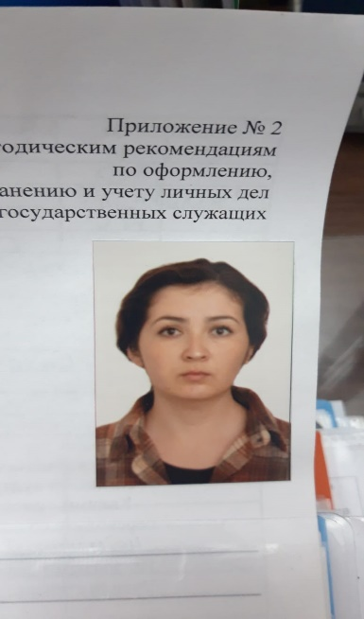 | 0,5 ставки  с 17.00-20.00 | №39-л/с  13.08.2022г.
6. | Баранова Диана Викторовна | ГККП ДХШ, преподаватель | 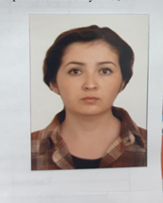 | 1 ставка | №44-л/с  31.08.2022г.
7. | Гатиятуллина Валентина Юрьевна | ГККП ДХШ, преподаватель |  | 1,5 ставки  Пн.  Вт.  Ср.  Чт.  Пт.  Сб | №19-л/с от 01.09.2011г. | Модератор,  №195-л/с от 18.08.2023г.
8. | Есенаманова Асель Даутовна | ГККП ДХШ, преподаватель | 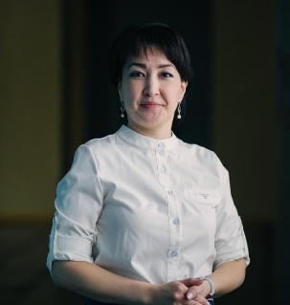 | 0,5 ставки | №23-л/с от  29.08.2020г. | Педагог-эксперт, №28 от 30.07.2021г.
9. | Захарова Юлия Ивановна | ГККП ДХШ, преподаватель |  | 1,5 ставки  Пн,вт,ср,чт,пт,сб |  | Высшая,  №28-л/с от 18.03.2020г.
10. | Назаренко Ирина Александровна | ГККП ДХШ, преподаватель |  | 1,5 ставки  Пн,вт,ср,чт,пт,сб |  | Высшая,  №28-л/с от 18.03.2020г.
11. | Садвокасова Рита Маратовна | ГККП ДХШ, преподаватель |  | 1 ставка  Пн,вт,ср,чт,пт.  с 9.00-17.00  сб.с 9.00-15.00  обед с 13.00-14.00 |  | 1 категория,  №18-л/с от 01.09.2023г.
 | Садвокасова Рита Маратовна | ГККП ДХШ, преподаватель |  | 0,5 ставки  Пн,вт,ср,чт,пт,сб |  | 1 категория,  №19-л/с от 01.09.2023г.
12. | Цветкова Ирина Александровна | ГККП ДХШ, преподаватель |  | 1,5 ставки  Пн,вт,ср,чт,пт,сб |  | Модератор,  №195-л/с от 18.08.2023г.
№ | ФИО тех.персонала | Наименование организации, должность | Фото3*4 | Нагрузка и расписание | № приказа и дата назначения | Какую категорию имеет, приказ № дата присвоения, наличие сертификатов | Сведения о передвижении по образовательным учреждениям (приказ об увольнении №, дата, куда был трудоустроен)
1. | Оспанова Гульнара Кенесовна | ГККП ДХШ,  Гл.бухгалтер | 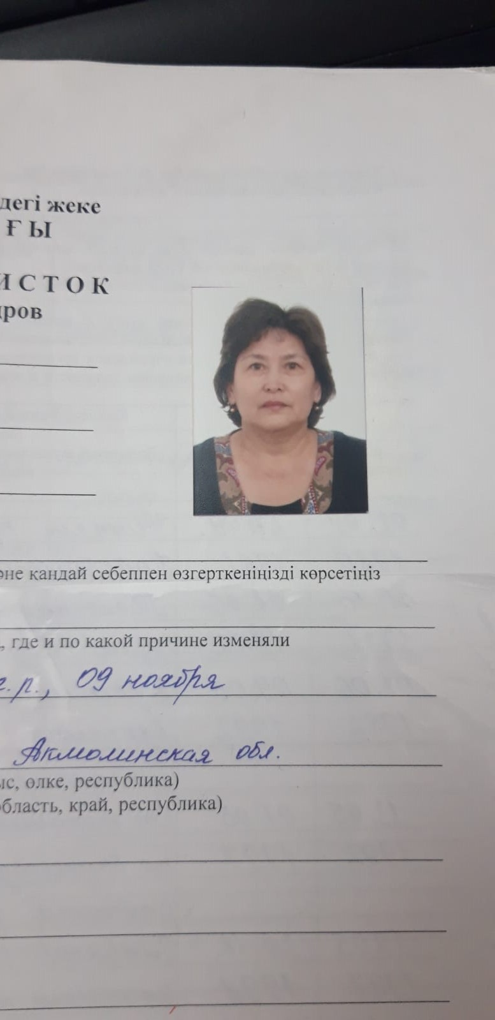 | 1,0 ставка  Пн-9.00-17.00  Вт- 9.00-17.00  Ср- 9.00-17.00  Чт- 9.00-17.00  ПТ-9.00-17.00  Сб-9.00-15.00  Обед–13.00-14.00 | №16-л/с от 11.05.2021г.
2. | Оспанова Гульнара Кенесовна | ГККП ДХШ,  бухгалтер | 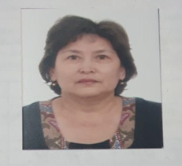 | 0,5 ставки  Пн-17.00-20.00  Вт- 17.00-20.00  Ср- 17.00-20.00  Чт- 17.00-20.00  Пт-17.00-20.00  Сб-9.00-15.00  Обед–13.00-14.00 | №27-л/с от 01.10.2018г.
3. | Панина Юлия Олеговна | ГККП ДХШ,  Бухгалтер по ГЗ | 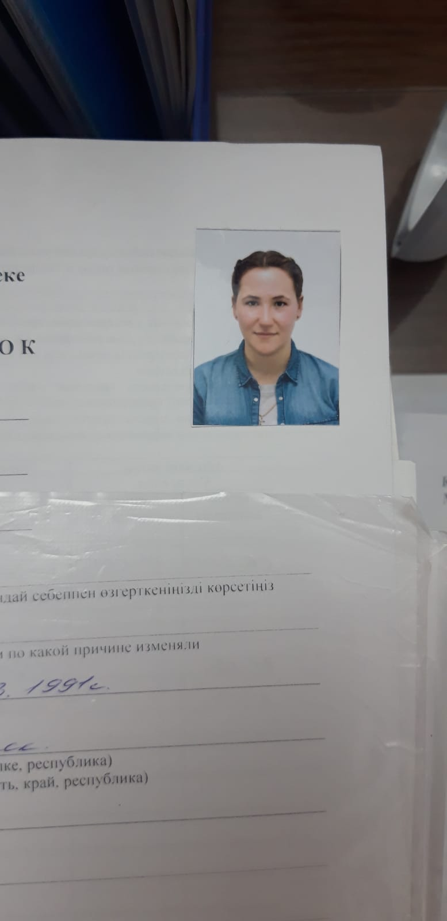 | 0,5 ставки  Пн-17.00-20.00  Вт- 17.00-20.00  Ср- 17.00-20.00  Чт- 17.00-20.00  Пт-17.00-20.00  Сб-9.00-15.00  Обед–13.00-14.00 | №15-1-л/с от 17.05.2022г.
4. | Курмансеитова Кымбат Коркутбаевна | ГККП ДХШ,  секретарь | 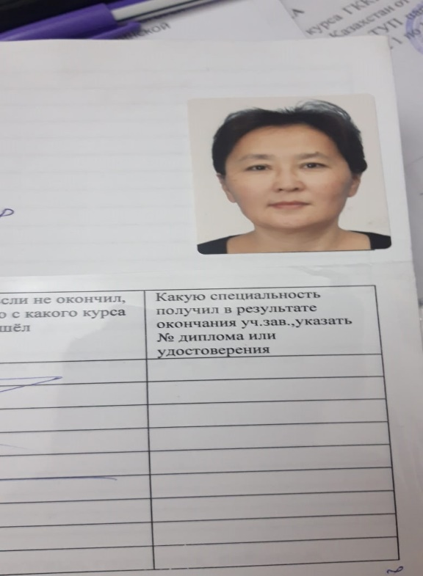 | 1,0 ставка  Пн-9.00-17.00  Вт- 9.00-17.00  Ср- 9.00-17.00  Чт- 9.00-17.00  ПТ-9.00-17.00  Сб-9.00-15.00  Обед–13.00-14.00 | №30-л/с от 01.09.2010г.
5. | Ахетова Кайырлы Темирболатқызы | ГККП ДХШ,  вахтер | 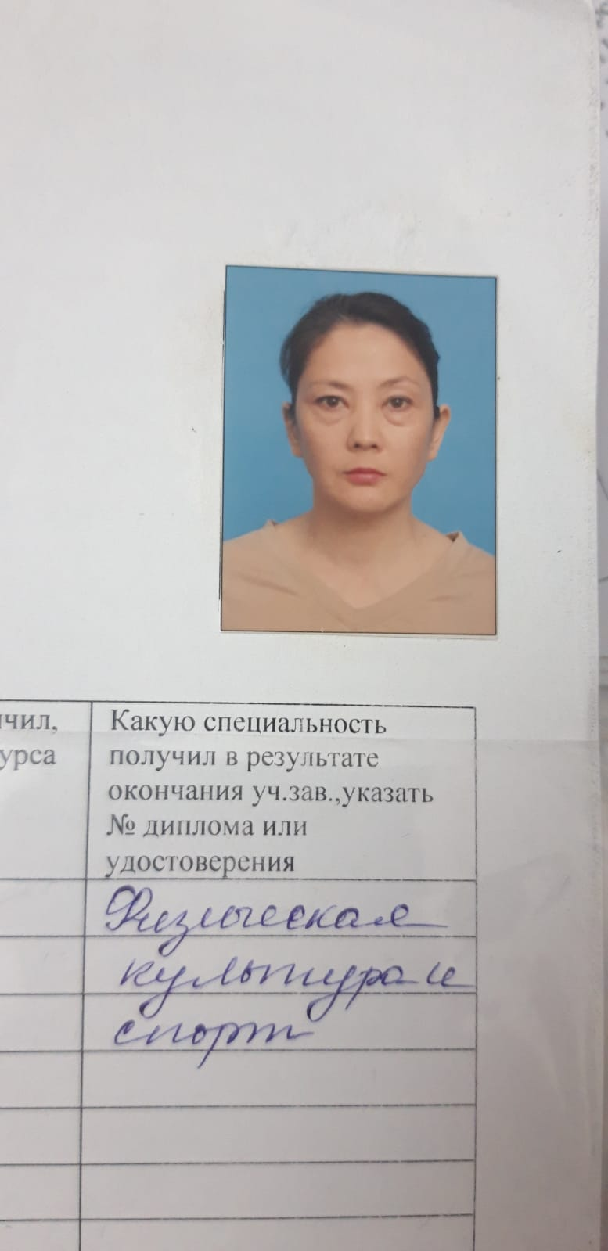 | 1,0 ставка  Пн. – 8.00-11.00,  15.00 - 18.00  Вт. - 8.00-11.00  15.00-18.00  Ср. – 8.00 –11.00,  15.00-18.00  Чг. - 8.00 –11.00,  15.00-18.00  Пт - 8.00 –11.00,  15.00-18.00  Сб - 8.00 –11.00,  15.00-18.00  Обед – 13.00-14.00  Инв.2 группа | №10-л/с от 28.01.2013г.
6. | Муканова Бахыт Сыздыковна | ГККП ДХШ,  вахтер | 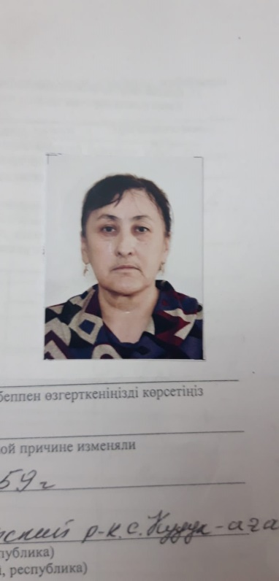 | 1,0 ставка  Пн. – 8.00-12.00,  15.00 - 18.00  Вт. - 8.00-12.00  15.00-18.00  Ср. – 8.00 –12.00,  15.00-18.00  Чг. - 8.00 –12.00,  15.00-18.00  Пт - 8.00 –12.00,  15.00-18.00  Сб - 8.00 –13.00,  Обед – 13.00-14.00 | №47-л/с от 01.09.2021г.
7. | Кошкарова Асем Еркеновна | ГККП ДХШ,  уборщица служебных помещений | 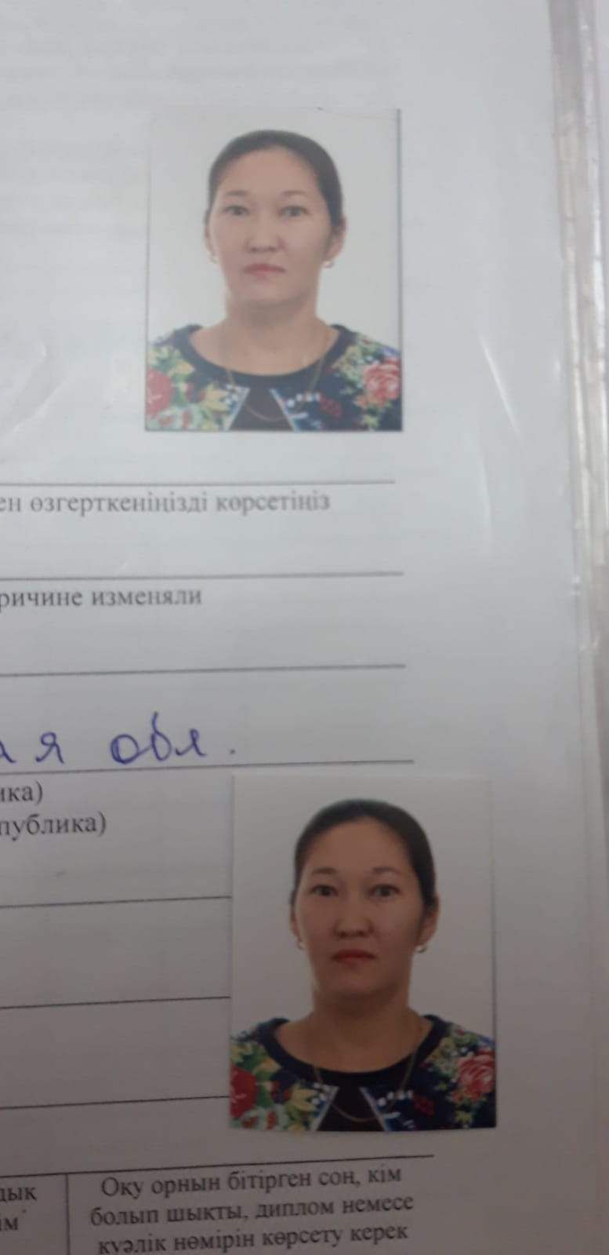 | 1,0 ставка  Пн-9.00-17.00  Вт- 9.00-17.00  Ср- 9.00-17.00  Чт- 9.00-17.00  ПТ-9.00-17.00  Сб-9.00-15.00  Обед–13.00-14.00 | №47-л/с от 30.10.2017г.
8. | Емелева Наталья Викторовна | ГККП ДХШ,  сторож | 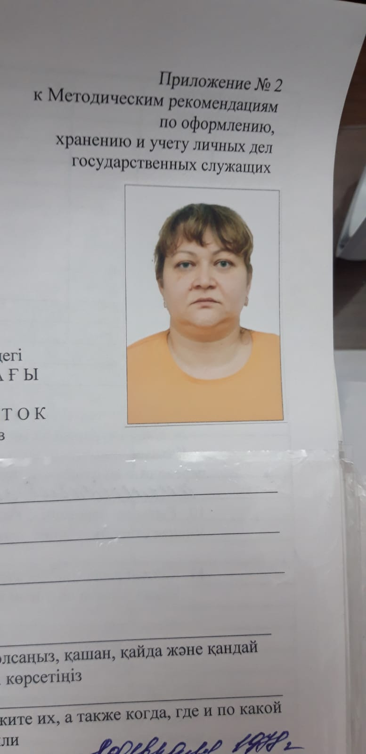 | 1,0 ставка  По графику | №2-л/с от 20.01.2011г.
9. | Федотова Евгения Николаевна | ГККП ДХШ,  сторож | 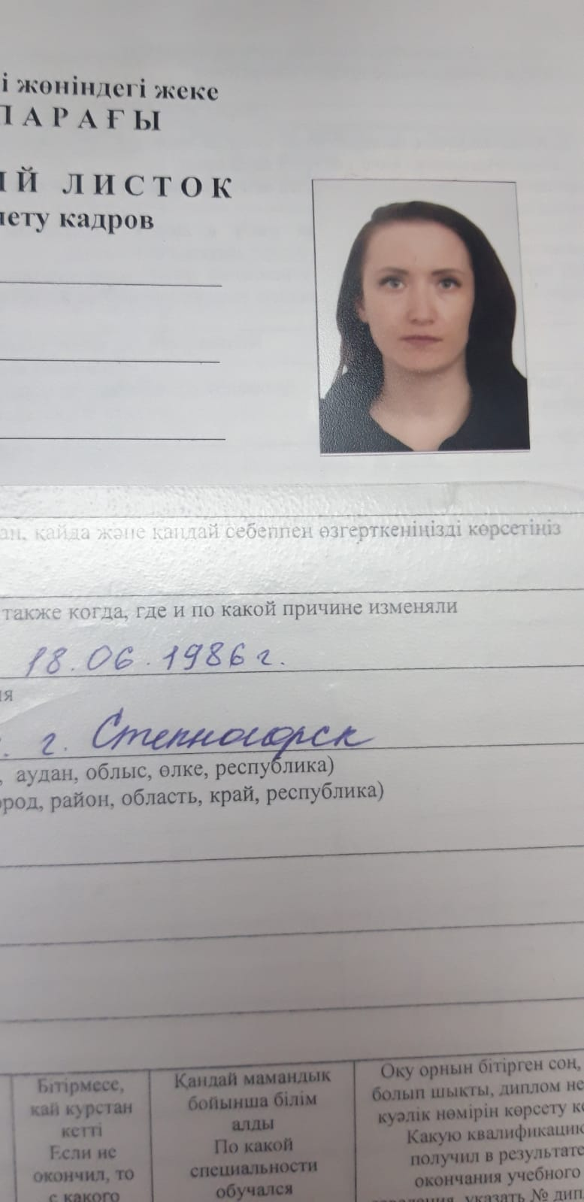 | 1,0 ставка  По графику | №46 от 31.08.2021г.
10. | Хомяков Владимир Павлович | ГККП ДХШ,  сторож | 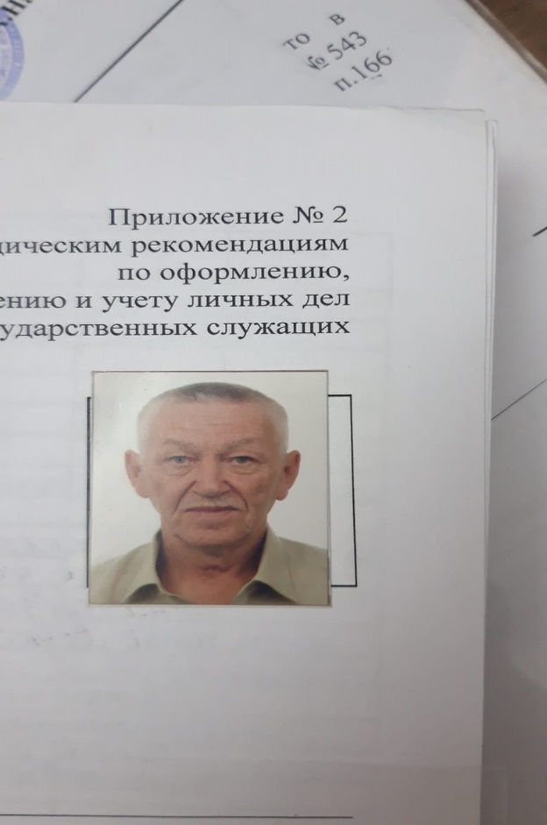 | 1,0 ставка  По графику | №54 от 26.01.2006г.
12. | Курмансеитов Куат Даулетбаевич | ГККП ДХШ,  сторож | 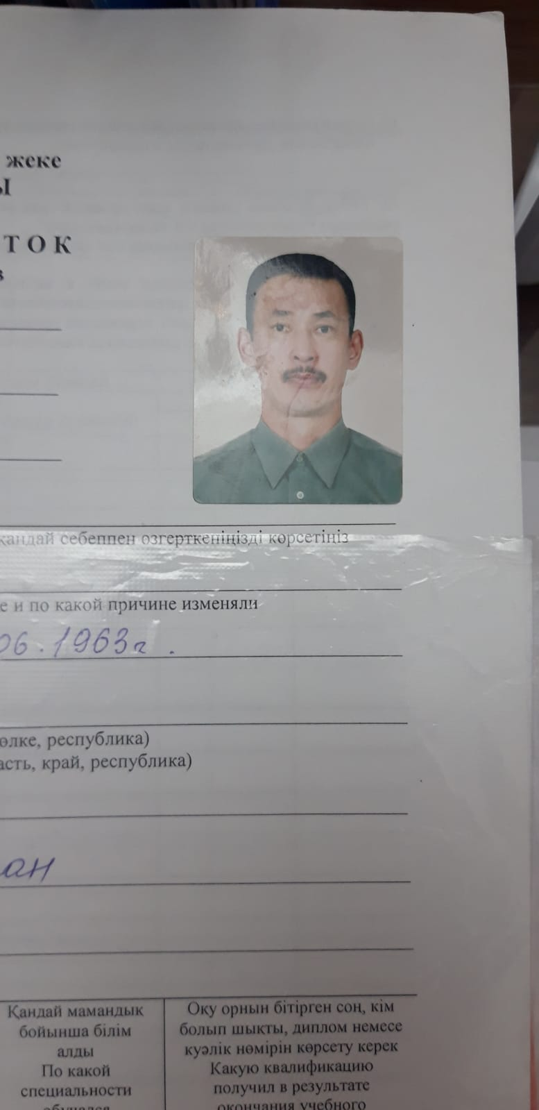 | 1,0 ставка  По графику | №21-л/с от 02.11.2015г.
13. | Буртин Степан Степанович | ГККП ДХШ,  сторож | 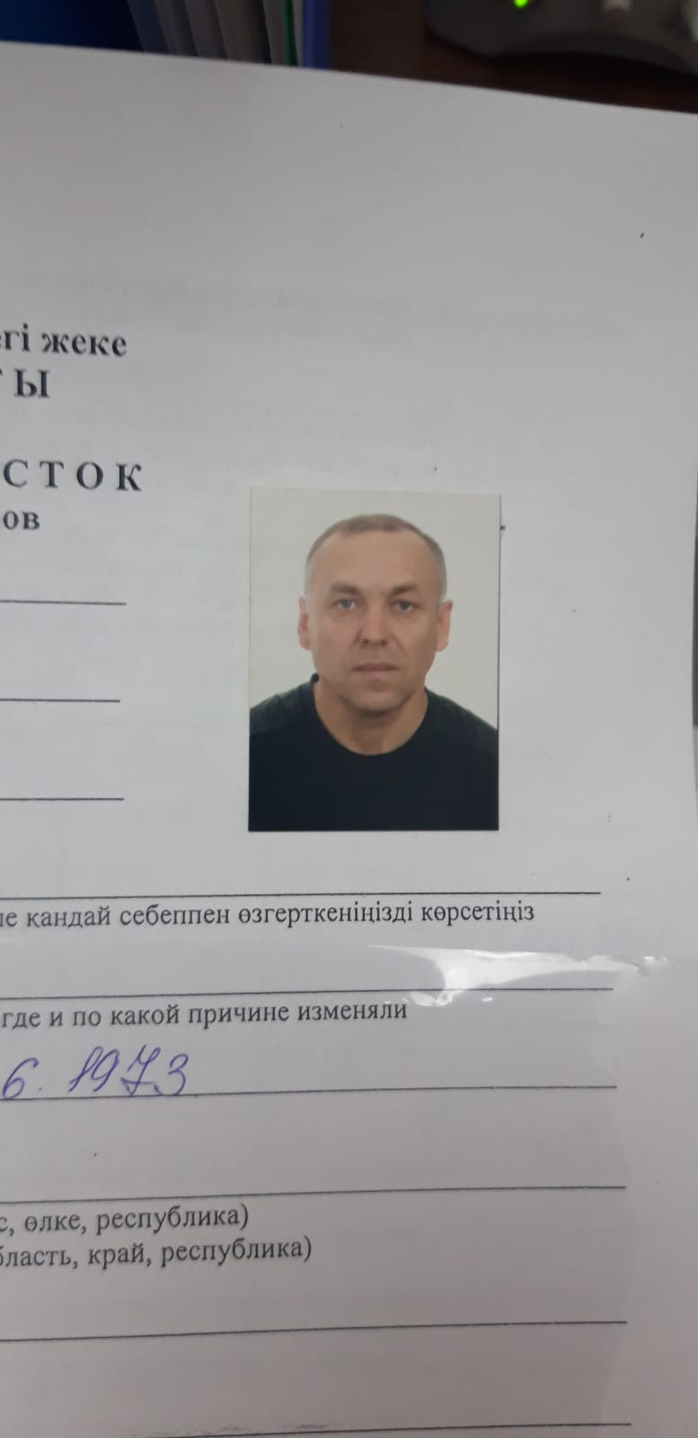 | 1,0 ставка  По графику | №60 от 30.09.2021г.
14. | Салимов Марат Кабиұлы | ГККП ДХШ,  сторож | 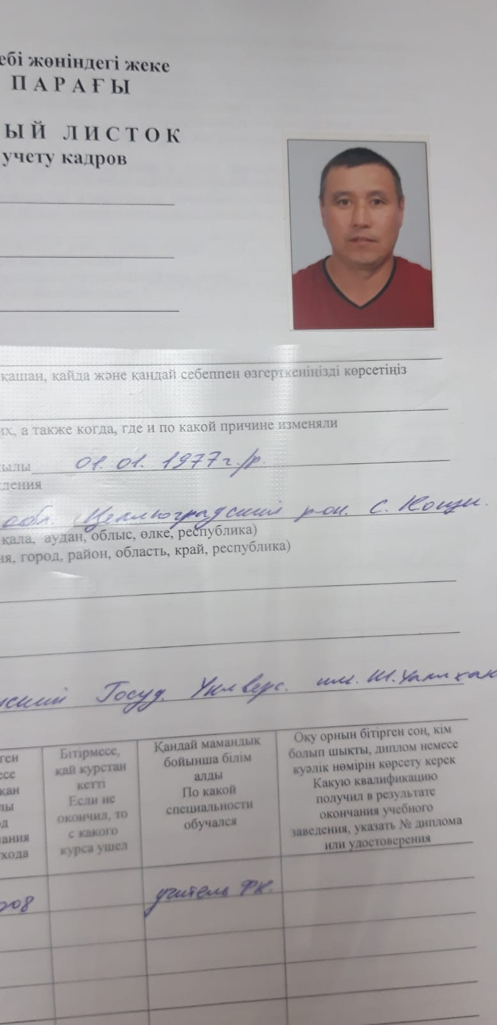 | 1,0 ставка  По графику | №10-л/с от 16.09.2016г.
15. | Алайдаров Максат Адилханович | ГККП ДХШ,  Рабочий по обслуживанию зданий | 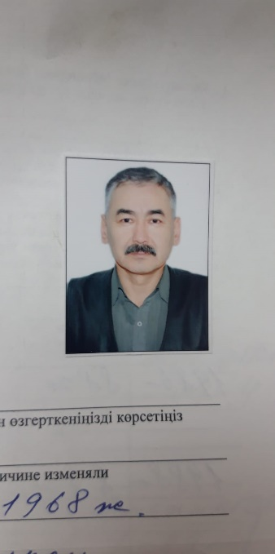 | 0,5 ставки  По графику | №46-л/с от 30.10.2017г.
16. | Шадикулов Тинишбай Жарилкасинович | ГККП ДХШ,  Рабочий по обслуживанию зданий | 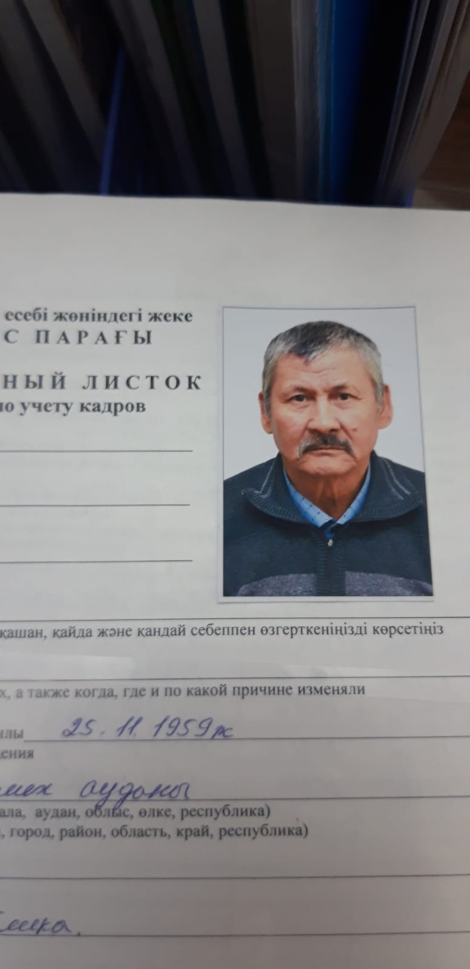 | 0,5 ставки  По графику | №9-л/с от 15.05.2019г.

